实验五：LC3系统-控制器模块设计
- 实验目的
  - 掌握LC3系统中控制器模块的设计
  - 掌握使用单元测试验证LC3系统中的控制器模块。

- 实验内容
  - 根据实验指导设计控制器模块。
  - 根据实验指导对控制器模块进行单元测试。

- 实验步骤
  - 控制器的设计
Controller 是计算机中最为核心的一个部件，控制着机器的运行行为。 在LC3中，Controller的功能为接收上一周期的运算结果，根据上周期的状态生成本周期的状态，最后根据生成的状态查表得到控制信号（微指令），并传送给数据通路和存储器，让其做出对应的工作。原理如图所示：
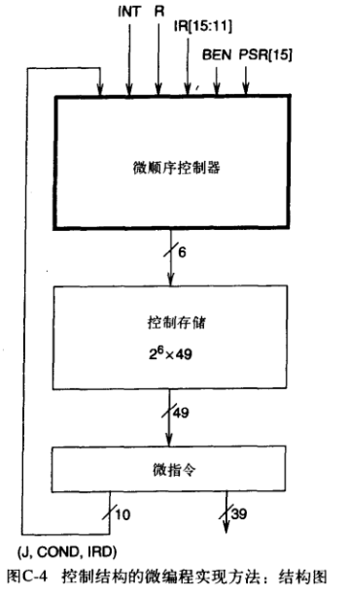
其中状态转换以及状态编号在《计算机系统概论》p369 和 p377。而控制信号（微指令）在 p371-372。每一个状态对应一个控制信号列表（该表见文末附录），可视为一个二维数组，该二位数组即微指令表。
控制信号：信号长度为49bits，微指令表的容量则为状态数*49bits，信号含义如下（详细含义见文末附录）:
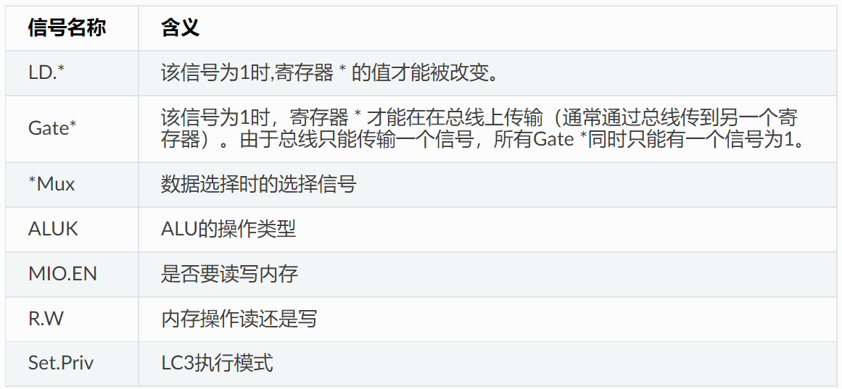
举例：
1. 在状态机号35时，操作为IR<-MDR，因此LD.IR和GateMDR都为1
2. ADDR1MUX为0选择PC，为1时选择BaseR

接口定义: 根据控制器定义图，可以提取出模块的输入输入信号。除了模块级别的输入输出信号，对于整个LC3系统需要接收两个信号代表工作状态。
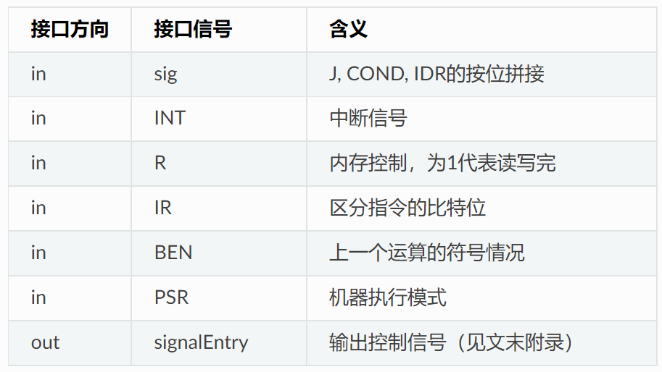

根据《计算机系统概论》p369 和 p377列出所有的状态转移。根据当周期的状态在微指令表中索引出控制信号。根据上述接口定义，可以对模块进行定义，代码如下，SignalEntry中表示了每个状态所包含的信号。
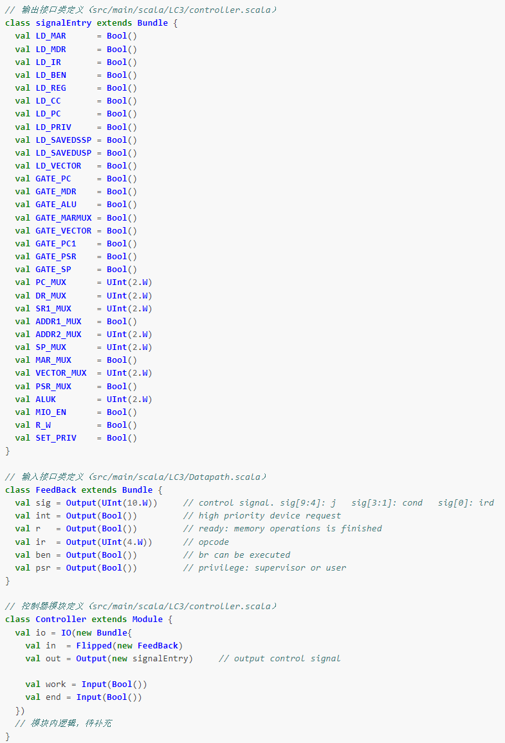
代码中Flipped会将输入变成输出，输出变成输入。到此为止，控制器的“外壳”已经定义好，接下来控制器的内部需要对输入的信号进行处理得到输出。其原理为一个状态机，状态机根据本次的状态号和条件得到下一个状态号，然后从对应状态号中获取控制信号。状态转移示例代码如下：
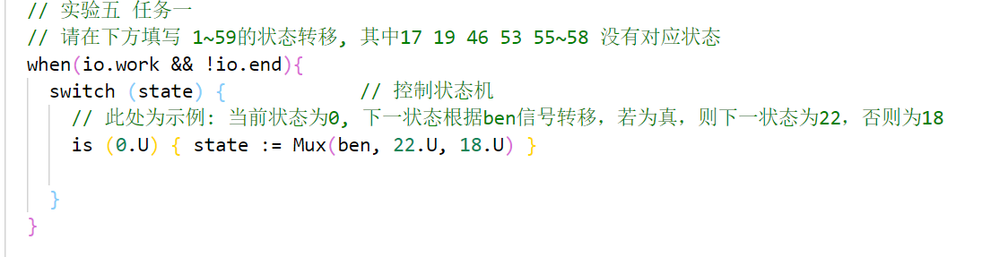
控制器判断当前state，如过state为0，则判断ben信号，如果为真则state寄存器更新为22.U，如果为假则则state寄存器更新为18.U，即下图的部分
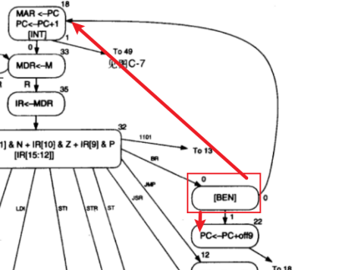

实验五-实验一：上文给出0号状态转移示例，参照状态转移图在Controller.scala中填写 1~59的状态转移, 其中17 19 46 53 55~58 没有对应状态，可以省略。

  - 控制器的验证
单元测试是一种快捷的仿真手段，主要用于对模块的输入端口输入信号激励，并能够获取输出端口的信号值，通过判断获取输出值的对错来保证模块设计的正确性。其原理如下图所示。
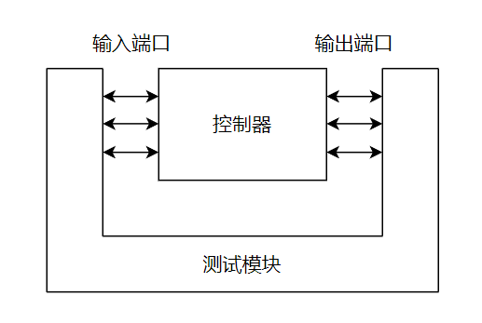
建立单元测试可以在不运行整个LC3情况下独立运行控制器，搭建步骤如下：
①通过模块端口把状态机设置成运行状态
②通过模块输入状态机转移的条件
③观察状态机转移结果。
我们以add指令在LC3的状态为例，状态转移顺序为 18, 33, 35, 32, 1 最后转移回到18。
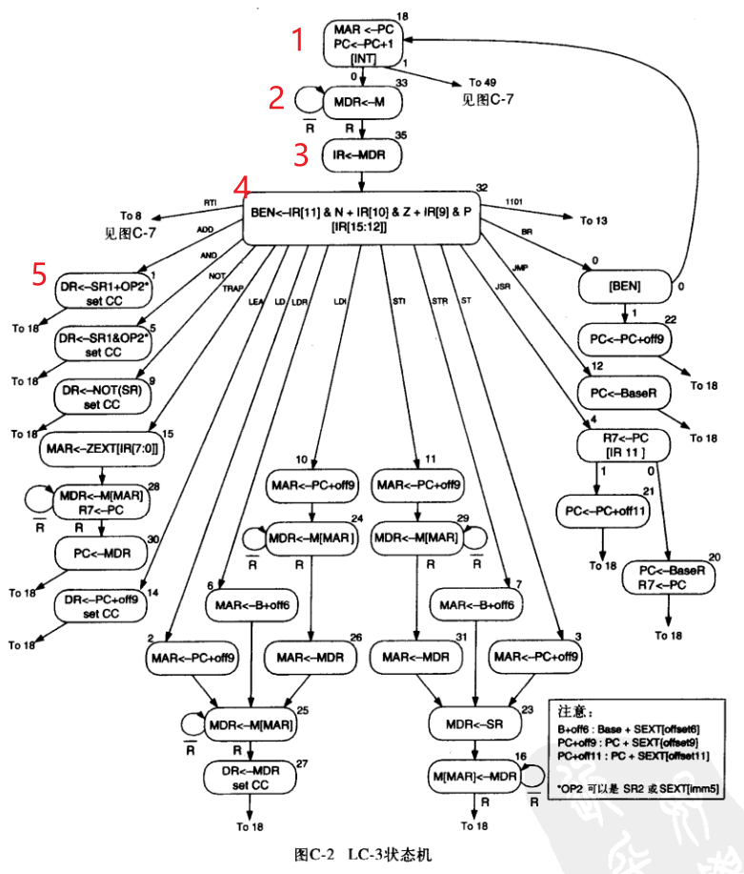
我们搭建控制器的思路如下：

①启动控制器，即设置work和end端口，此时状态机会被初始化。
②然后激励对应状态转移的条件，如18->33的条件为int信号是0
③如此类推，直至状态回到18号，即一条指令执行完成。

注意，每完成一次激励需要让时钟走一拍，让状态寄存器更新值。控制器测试and指令代码如下：
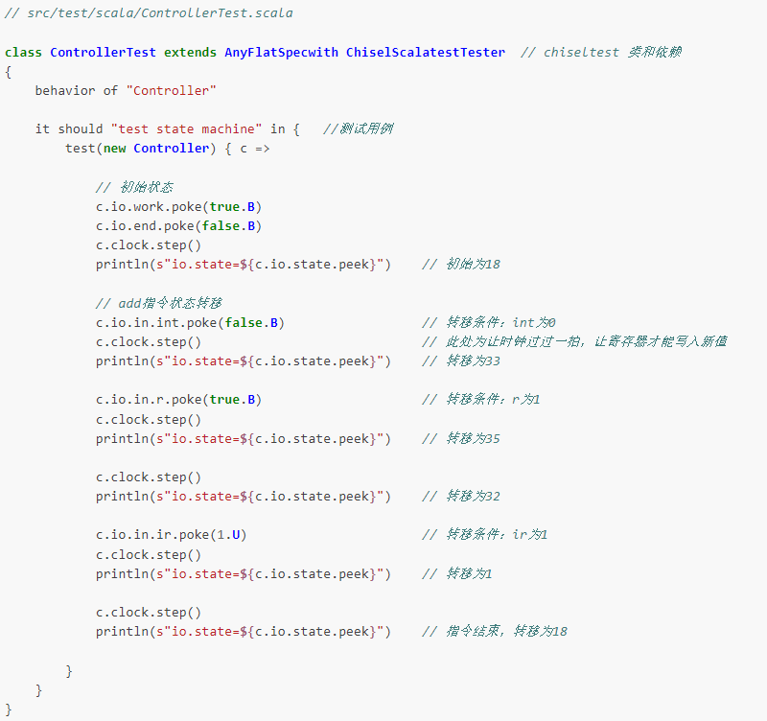 执行以下命令观察测试结果
mill -i chisel_lc3.test.testOnly -o -s LC3.ControllerTest
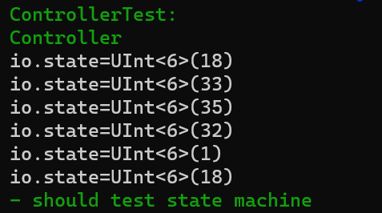

实验五-任务二：根据上述示例，自选三条指令的状态转移进行测试
提示：注意每个状态转移时需要输入什么条件

附录：
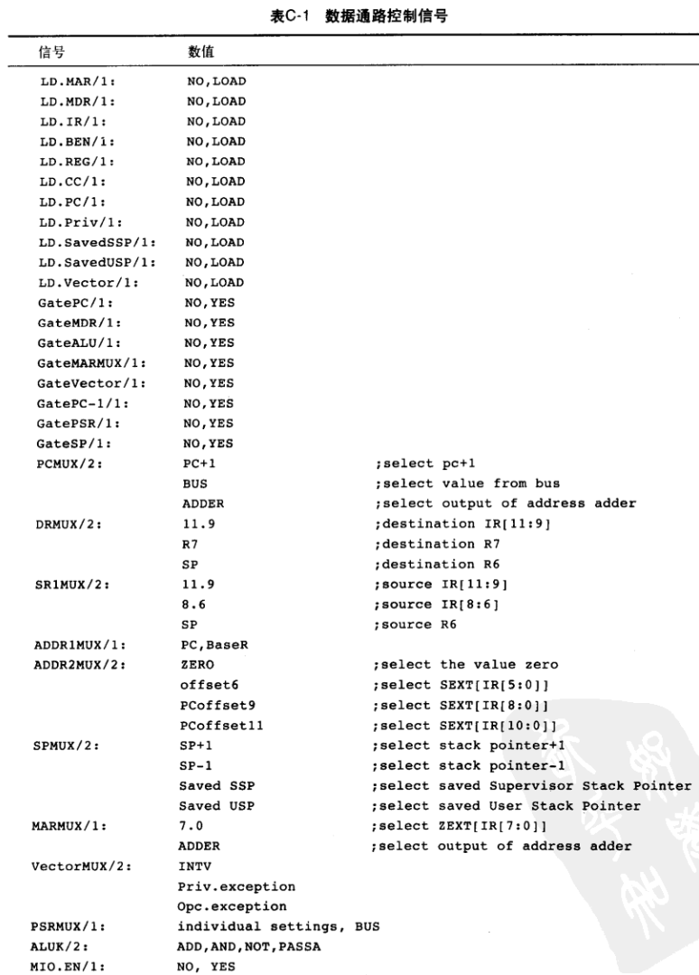

状态号 LD Gate Mux other
00 00000000000_00000000_000000000000000_00000
01 00001100000_00100000_000001000000000_00000
02 10000000000_00010000_000000010001000_00000
03 10000000000_00010000_000000010001000_00000
04 00001000000_10000000_000100000000000_00000
05 00001100000_00100000_000001000000000_01000
06 10000000000_00010000_000001101001000_00000
07 10000000000_00010000_000001101001000_00000
08 10000000000_00100000_000010000000000_11000
09 00001100000_00100000_000001000000000_10000
10 10000000000_00010000_000000010001000_00000
11 10000000000_00010000_000000010001000_00000
12 00000010000_00000000_100001100000000_00000
13 01000001001_00000010_000000000000100_00000
14 00001100000_00010000_000000010001000_00000
15 10000000000_00010000_000000000000000_00000
16 00000000000_00000000_000000000000000_00110
17 00000000000_00000000_000000000000000_00000
18 10000010000_10000000_000000000000000_00000
19 00000000000_00000000_000000000000000_00000
20 00001010000_10000000_100101100000000_00000
21 00000010000_00000000_100000011000000_00000
22 00000010000_00000000_100000010000000_00000
23 01000000000_00100000_000000000000000_11000
24 01000000000_00000000_000000000000000_00100
25 01000000000_00000000_000000000000000_00100
26 10000000000_01000000_000000000000000_00000
27 00001100000_01000000_000000000000000_00000
28 01001000000_10000000_000100000000000_00100
29 01000000000_00000000_000000000000000_00100
30 00000010000_01000000_010000000000000_00000
31 10000000000_01000000_000000000000000_00000
32 00010000000_00000000_000000000000000_00000
33 01000000000_00000000_000000000000000_00100
34 00001000000_00000001_001010000000000_00000
35 00100000000_01000000_000000000000000_00000
36 01000000000_00000000_000000000000000_00100
37 10001000000_00000001_001010000010000_00000
38 00000010000_01000000_010000000000000_00000
39 10001000000_00000001_001010000000000_00000
40 01000000000_00000000_000000000000000_00100
41 00000000000_00000000_000000000000001_00110
42 00000101000_01000000_000000000000000_00000
43 01000000000_00000100_000000000000000_00000
44 01000001001_00000010_000000000000010_00000
45 00001000010_00000001_001010000100000_00000
46 00000000000_00000000_000000000000000_00000
47 10001000000_00000001_001010000100000_00000
48 00000000000_00000000_000000000000000_00110
49 01000001001_00000010_000000000000000_00000
50 10000000000_00001000_000000000000000_00000
51 00000000000_00000000_000000000000000_00000
52 01000000000_00000000_000000000000000_00100
53 00000000000_00000000_000000000000000_00000
54 00000010000_01000000_010000000000000_00000
55 00000000000_00000000_000000000000000_00000
56 00000000000_00000000_000000000000000_00000
57 00000000000_00000000_000000000000000_00000
58 00000000000_00000000_000000000000000_00000
59 00001000100_00000001_001010000110000_00000

